MUSTAFA ÖZCAN İLKOKULU MÜDÜRLÜĞÜ
BESLENME DOSTU OKULLAR PROGRAMI KAPSAMINDA SAĞLIKLI BESLENME HAREKETLİ YAŞAMA YÖNELİK ETKİNLİK (ÇALIŞMA)
ETKİNLİĞİN (ÇALIŞMANIN)
ADI | BESİN PİRAMİDİ
TARİHİ | 17.10.2019
YERİ | DÖRDÜNCÜ SINIFLAR
ETKİNLİK GÖRSELİ

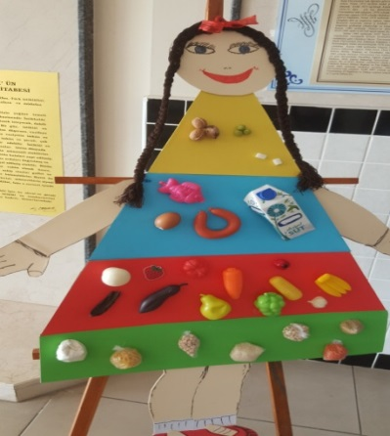
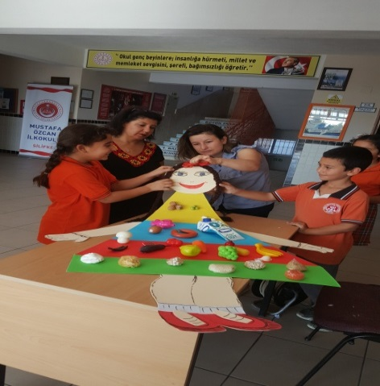
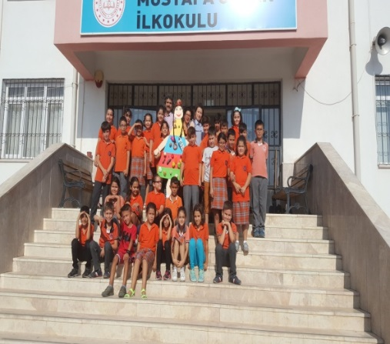
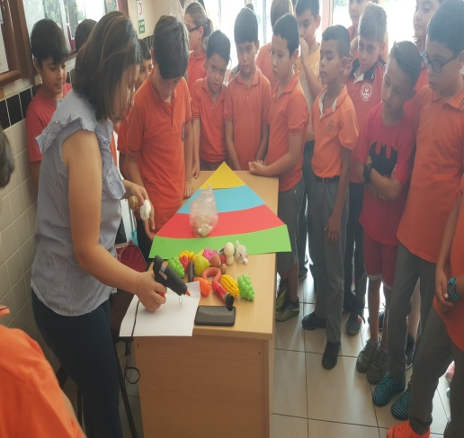
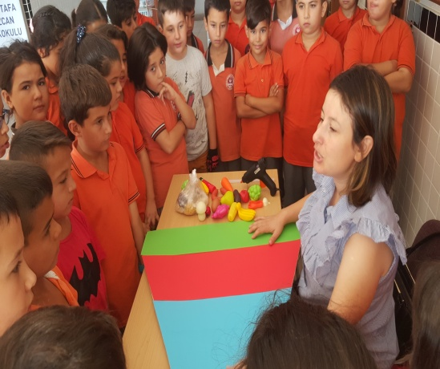
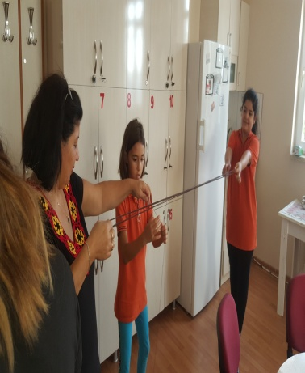
HEDEFLER |  | DENGELİ BESLENME İÇİN TÜKETMEMİZ GEREKN ÖRÜNLERİ NE KADAR TÜKETECEĞİMİZ HAKKINDA BİLGİ SAHİBİ OLABİLME
HEDEF KİTLE |  | DÖRDÜNCÜ SINIF ÖĞRENCİLERİMİZ
ETKİNLİKLER VE İZLEME -DEĞERLENDİRME |  | Dengeli ve düzenli beslenme için hangi besinleri fazla hangilerini daha az tüketmemiz gerektiği hakkında bilgi verilmesi. Piramidin tabanını tahılların ve sırası ile sebze ve meyveler, proteinler en üstte de yağlar ve şekerin bulunduğunun bedirlenerek piramidin hazırlanması.
ETKİNLİĞE KATILANLAR |  | 2 ÖĞRETMEN, 40 ÖĞRENCİ,3 VELİ
İZLEME-DEĞERLENDİRME TUTANAĞI

SORUMLU KİŞİLER  İMRAN ARSU  Müdür Yard.  Faruk Nizamoğlu  Sınıf öğrt. | Aylin Yılmaz  Sınıf Öğrt. | Makbule Demir  Okul öncesi Öğrt

